展示类组件常见故障排查与功能调试

本文内容
本文主要对展示类组件常用功能配置后出现异常进行排障引导说明，遇到类似问题，可参考各功能版块排障思路进行分析，快速定位问题。

iFrame渲染异常
**常见错误一：嵌入页面无法访问**
**常见错误二：静态链接页面空白**
**常见错误三：动态取值链接不渲染**
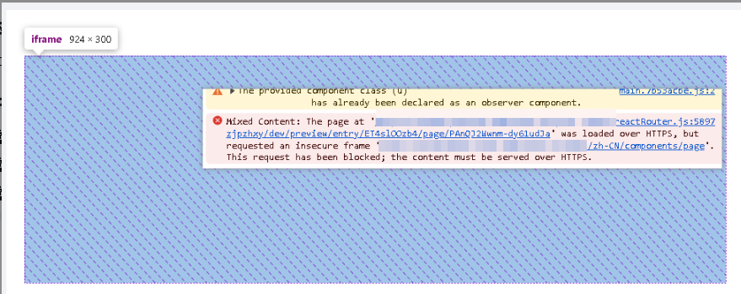
**排障思路**
我们以提问的方式，发散思维，先将可能导致异常的点列举出来，然后逐步排查。
- 嵌入链接是否正常加载？网络或者控制台是否有报错？
- iframe元素是否正常生成？如果正常生成，src属性的值是否符合预期？
- iframe元素一切正常，样式是否存在被挤压？
由上，涉及外部资源外部链接的问题，我们首先要怀疑的是**此资源是否可以正常加载**，如果可以正常加载，我们再去分析具体的功能项，这一点可以**拓展在所有拉取外部资源**的功能上。接下来，我们按照排障思路执行，顺带解决问题。
- **嵌入链接是否正常加载？网络或者控制台是否有报错？**
1）打开chrome调试工具
我们点击网络【network】，可以在浏览器请求的接口列表中找到iframe内嵌页面资源的加载，我们要确认此项资源正常加载。假如我们没有找到对应的链接，那我们就要去控制台看是否有报错。见下图，则证明我们**嵌入的链接和平台的协议冲突**，我们需要将两者保持一致。在此，**平台建议全部使用https开头的链接。**
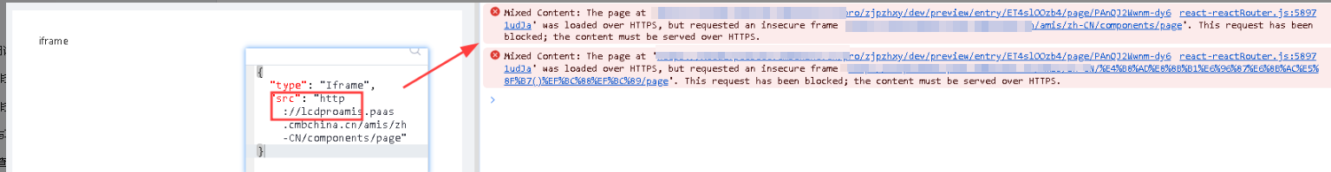
我们将协议头改为一致，刷新页面，则可以看到页面正常显示，资源正常加载。
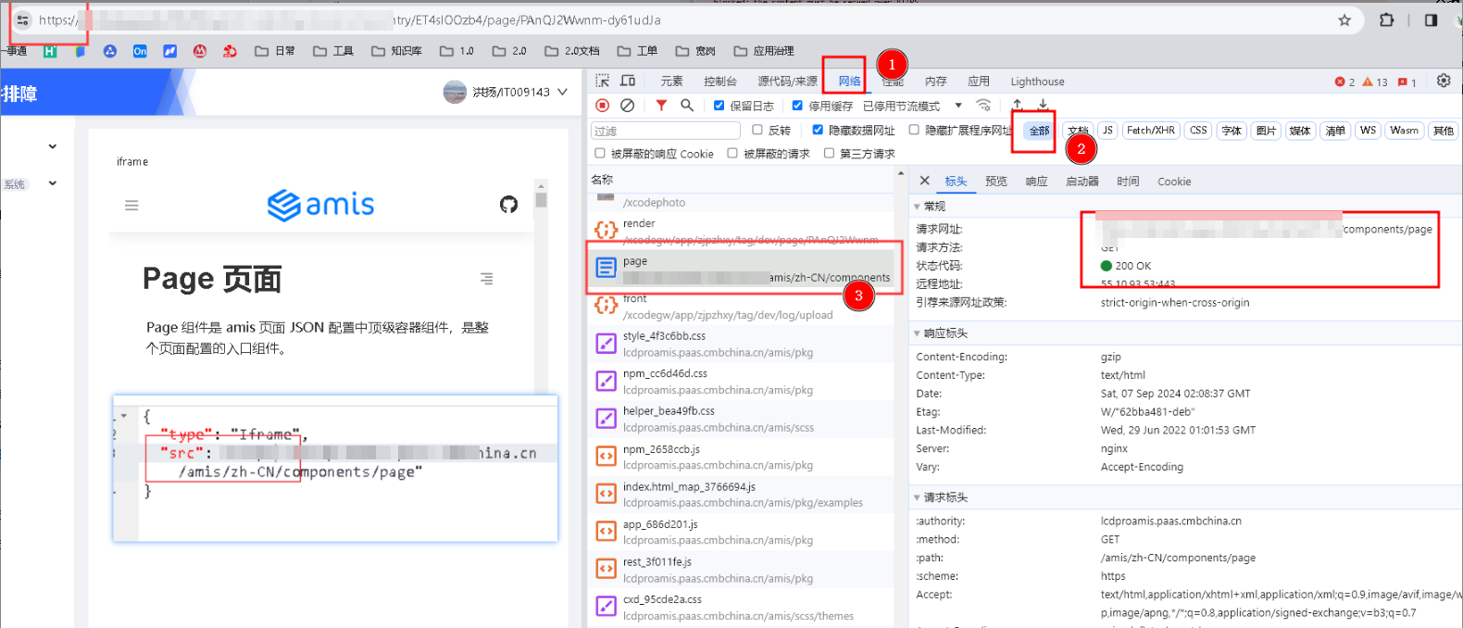
2）需要注意嵌入页面链接的**网络连通性，保证资源本身可访问。**
此处，以echarts官网举例，虽然没有报错，资源加载列表也有此请求，但因为行内政策，此资源也不可以正常返回。
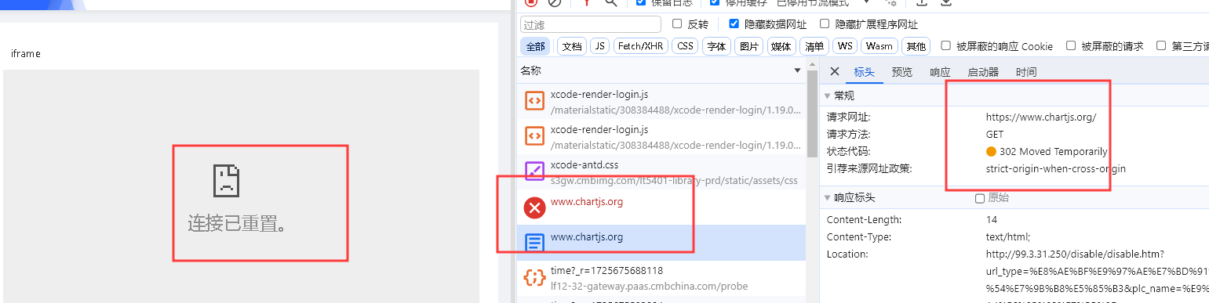
- **iframe元素是否正常生成？如果正常生成，src属性的值是否符合预期？**
1）我们先看元素是否正常生成，同样打开chrome调试工具，元素，选择元素，点中或hover到组件上，可以看到右侧生成的HTML标签。
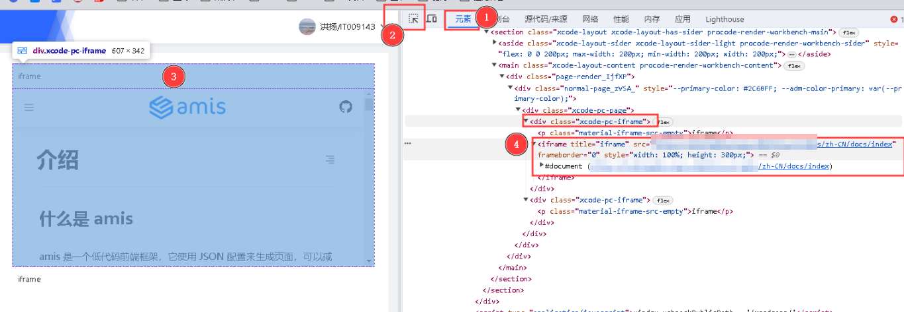
常见问题中，很多人的src是变量形式，那就可能存在变量解析出现问题的情况 **【即src内链接不符合预期】，此类问题表象则为页面空白，只有元素没有内容** 。我们将嵌入链接用表达式截断，模拟变量取值有误：
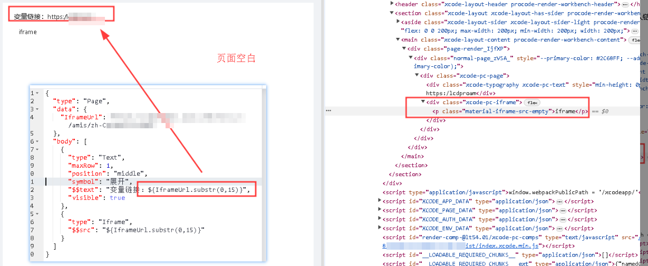
以上，可以将我们开始**罗列的所有问题解决**。
**iFrame组件问题**，我们需要确认**三点生成必须正确**：
| 平台IFrame | 嵌入IFrame | 嵌入iFrame的src属性 |
| ------------------------------------------------------------ | ------------------------------------------------------------ | ------------------------------------------------------------ |
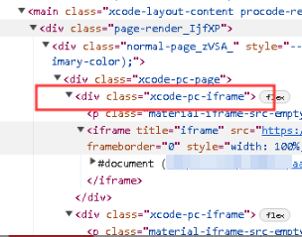
- **iframe元素一切正常，样式是否存在被挤压？**
由样式导致的iframe看不到问题不多，但是也存在。原理很简单，宽高或其他布局设置问题，组件元素正常渲染生成，但是“被挤到看不见“，日常处理中也不要漏掉此项。例如：
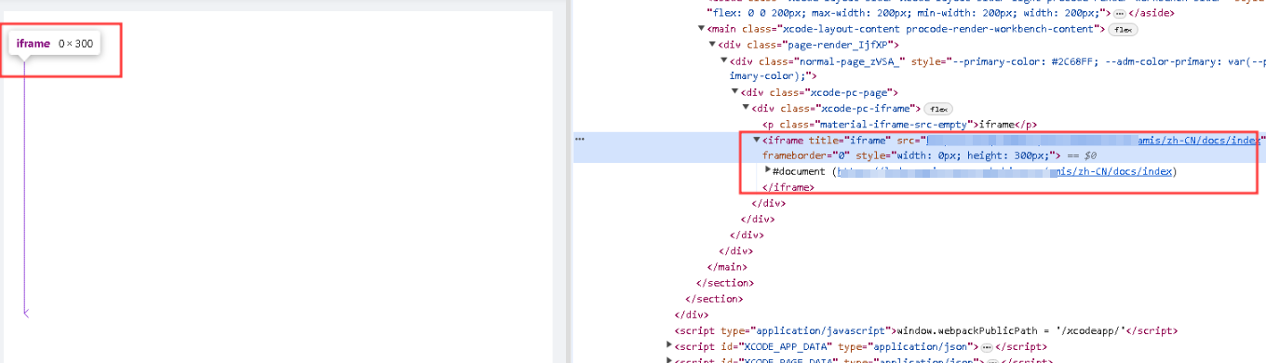
如果您按照此思路排查完后，依旧存在问题，请联系平台值班人员。

图表组件异常
**常见错误一：组件渲染出错**
**常见错误二：图、图例等不显示**
**常见错误三：函数使用报错**
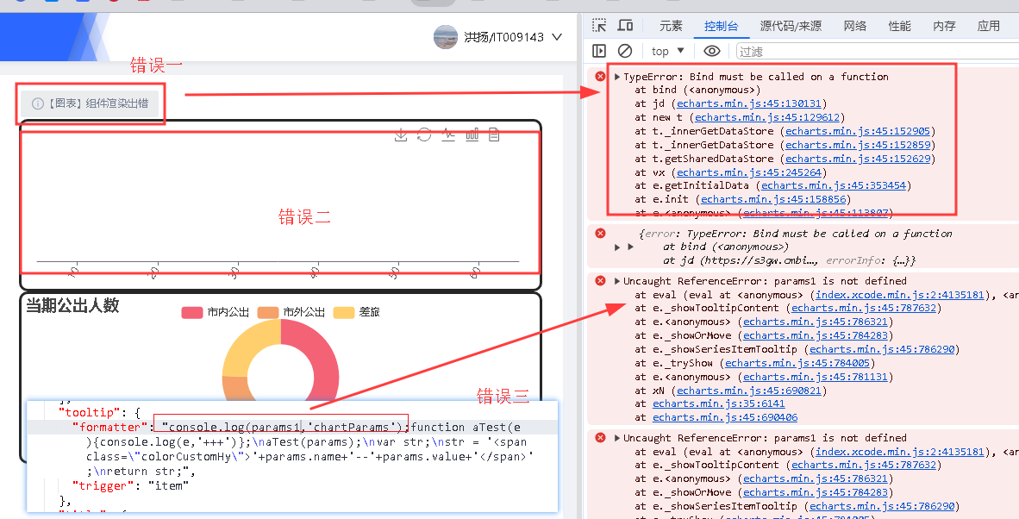
**排障思路**
我们知道，不同图表的数据结构不同，所以排障第一步，就需要知道正确的图表结构，然后将自己设置的数据结构与组件要求的结构进行对比，需要处理为一致才可以进行下一步分析。
**1）查询正确图表结构**
方法一：图表组件对接eCharts组件，可直接前往官网查看。
方法二：小低搭AI助理，直接询问。
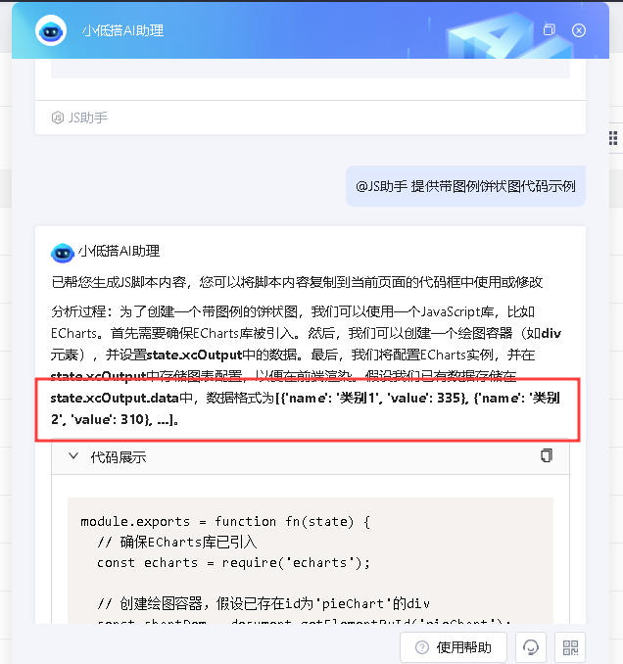
例如，图表一，此图需要接受数据格式为数组类型，而我们配置字符串类型，则会直接报错组件渲染出错。
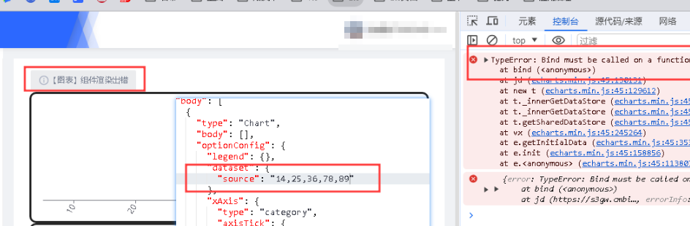
按照官方文档，配置数组类型，则正常渲染
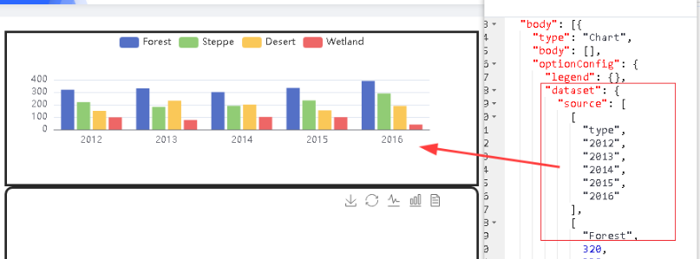
**2）数据是否正常获取**
数据是否正常获取，只需要注意两点：
- 变量是否**正常继承**。
- 变量配置是否**满足平台要求格式，**
见下图，**变量取值，key未携带$$，则获取不到数据**。
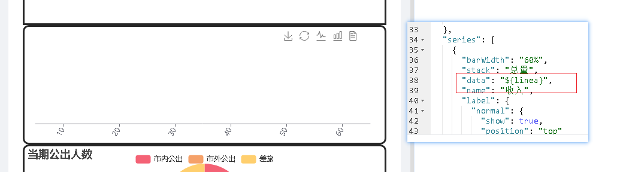
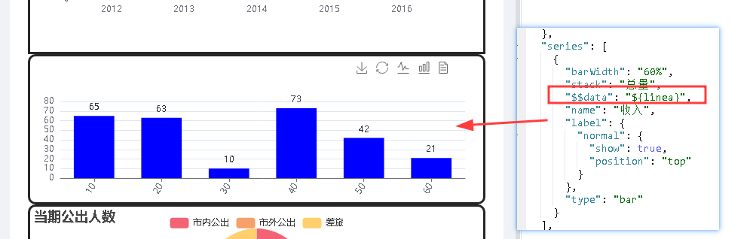
**3）代码区是否有其他异常**
平台对图表提供formatter属性，此属性支持js语法去二次处理图表的数据或图例的样式。因此此项排障可能需要您对js语法有基础的了解。您可以直接在属性内**打印params变量**，此变量内包含了图表的信息。如果控制台有图表内js报错，那我们就可以根据图表提供的params，去分析自己的代码是否有语法问题。
此处，提供一个简单的函数处理示例。
{
"formatter": "console.log(params,'chartParams');\nvar str;\nstr = '<span style=\"color:blue;\">'+params.name+'--'+params.value+'</span>';\nreturn str;",
}
